霸王龙，学名Tyrannosaurus rex，又名雷克斯龙，是暴龙科的巨型兽脚类恐龙。它是暴龙属仅有的一个有效物种，属于暴龙超科的暴龙属，为该属下的唯一种。霸王龙是由美国古生物学家亨利·奥斯本于1905年描述命名的。霸王龙是一种庞大的食肉动物，成年霸王龙的体长约11.5-14.7米，臀部高度约4米，体重约8-14.85吨。它拥有肉食恐龙中最大的咬合力，咬合力一般9-12万牛顿，相当于一只大象的重量。

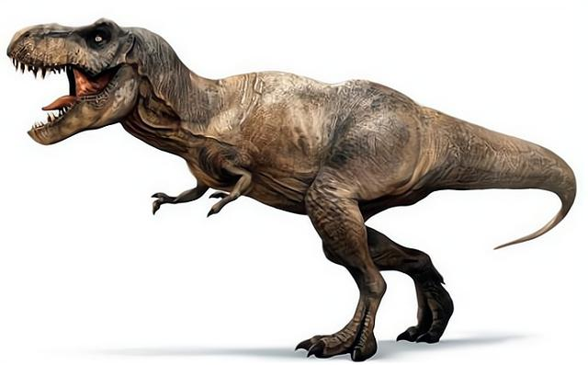

图 1 霸王龙图片

板龙是三叠纪的古老恐龙，生存于2.22亿年 ~ 2亿年前，它是出现在地球上的第一种巨型恐龙。在板龙出现以前，最大的植食类动物的身材也就像一头猪那样大，而板龙要大得多，它的身体有一辆公共汽车那么大。

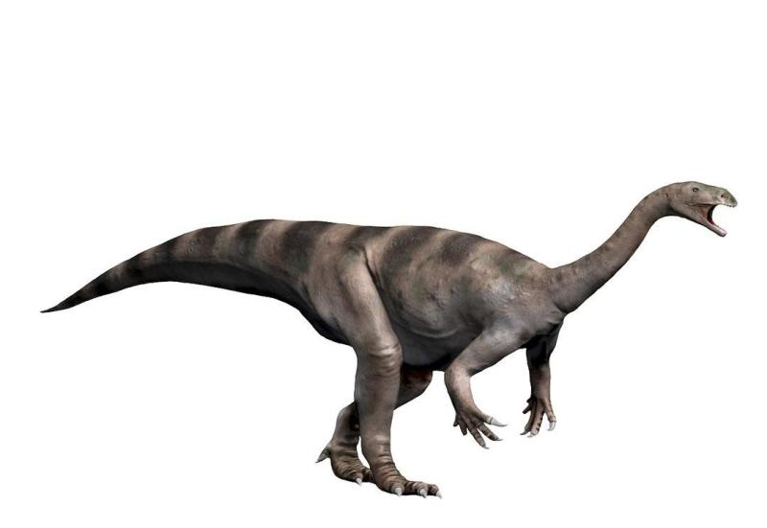

图 2 板龙图片